

"L'ATTENTE EST FORTE": L'ALSACE ESPÈRE EMBOÎTER LE PAS DE LA CORSE SUR LA QUESTION DE L'AUTONOMIE

Frédéric Bierry, président de la Collectivité européenne d'Alsace, assure que les Alsaciens sont "très attentifs" à ce qui se passe en Corse, où un projet reconnaissant un statut d'autonomie a été négocié avec le gouvernement. M.L. avec AFP Le 14/03/2024 à 19:50 -

L'Alsace, qui aimerait sortir de la région Grand Est, espère profiter du mouvement impulsé par la Corse, qui vient de négocier avec le gouvernement un projet reconnaissant un statut d'autonomie au sein de la République.
"Les Alsaciens sont attentifs à ce qui se passe en Corse, l'attente est forte", note Frédéric Bierry, président (LR) de la Collectivité européenne d'Alsace (CEA), fusion des conseils départementaux du Haut-Rhin et du Bas-Rhin depuis 2021.

La situation de la Corse "devrait nous arranger"
L'Alsace a été intégrée en 2015 à la Région Grand Est, en compagnie de la Lorraine et de la Champagne-Ardenne, mais Frédéric Bierry, portant la voix de nombreux Alsaciens, aimerait la voir retrouver son autonomie. À ce titre, la récente avancée sur le statut de la Corse "devrait nous arranger", a-t-il déclaré à des journalistes.
"On ne peut pas considérer que certains territoires sont légitimes, comme la Corse, à pouvoir avoir des droits supplémentaires à agir, et ne pas prendre en compte d'autres territoires qui ont une histoire particulière, comme la Bretagne et l'Alsace", a repris Frédéric Bierry.

"Ce serait incohérent. Surtout qu'on a une logique démocratique qui appuie notre démarche, et une logique historique et géographique", a ajouté le responsable, tout en cherchant à rassurer.

"Nous, notre projet est dans le moule institutionnel", a-t-il poursuivi, rappelant la consultation citoyenne à laquelle 150.000 Alsaciens avaient pris part en 2022. Plus de 92% d'entre eux avaient plébiscité le rétablissement d'une région Alsace à part entière.

"Démarche démocratique et pacifique"
Frédéric Bierry a souligné ainsi, dans un courrier transmis mercredi 13 mars au ministre de l'Intérieur, Gérald Darmanin, que contrairement au projet corse, l'alsacien ne nécessiterait pas de révision de la Constitution.

"En Corse, c'est plus partagé, mais en Alsace il n'y a pas de doutes sur l'attachement à la France. Tout ça est de nature à rassurer et à faciliter notre démarche", veut croire Frédéric Bierry, soulignant que "notre démarche est démocratique et pacifique".

Le président de la CEA a également espéré qu'Emmanuel Macron s'exprime sur ce dossier en amont des élections européennes, "ça aurait du sens". Cependant, le chef de l'État a quelque peu douché les espoirs alsaciens la dernière fois qu'il a pris la parole sur le sujet, en avril 2023, se disant "attaché à ce que l'on ne crée pas de nouvelles divisions".

"Un début de sortie de l'âge de pierre"
Le parti autonomiste alsacien Unser Land a lui aussi salué l'accord trouvé au sujet de l'autonomie de la Corse. Cette dernière "est une 'Communauté historique, linguistique et culturelle ayant développé un lien singulier à sa terre', selon les termes employés dans l'accord trouvé au sujet de la Corse. L'Alsace ne l'est pas moins", souligne dans un communiqué Jean-Georges Trouillet, président d'Unser Land.
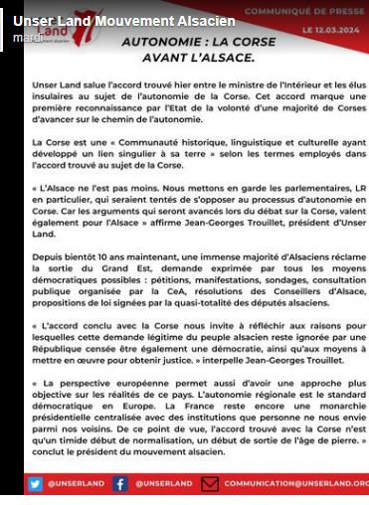
"Depuis bientôt 10 ans maintenant, une immense majorité d'Alsaciens réclame la sortie du Grand Est, demande exprimée par tous les moyens démocratiques possibles : pétitions, manifestations, sondages, consultation publique organisée par la CEA, résolutions des conseillers d'Alsace, propositions de loi signées par la quasi-totalité des députés alsaciens", poursuit-il.

"La perspective européenne permet aussi d'avoir une approche plus objective sur les réalités de ce pays. L'autonomie régionale est le standard démocratique en Europe. La France reste encore une monarchie présidentielle centralisée avec des institutions que personne ne nous envie parmi nos voisins. De ce point de vue, l'accord trouvé avec la Corse n'est qu'un timide début de normalisation, un début de sortie de l'âge de pierre", conclut-il.

Outre la Corse et l'Alsace, Bretagne et Pays basque ont déjà fait part de leur souhait d'obtenir davantage d'autonomie.

